**Синяк Демьян Грыгоров (Siniak Dzemjan Kuźma)**

28 марта 1807 г – крещение (НИАБ 136-13-894, лист 62об, №20/1807-р (ориг)).

**НИАБ 136-13-894:** Лист 62об. **Метрическая запись №20/1807-р (ориг).**

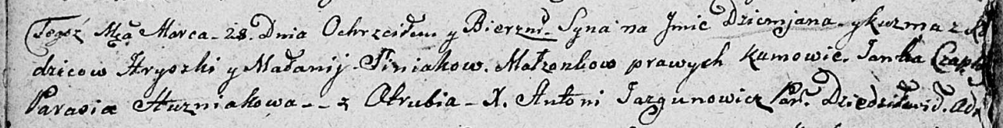

Дедиловичская Покровская церковь. 28 марта 1807 года. Метрическая запись о крещении.

Siniak Dzemjan Kuźma – сын родителей с деревни Отруб.

Siniak Hryszka – отец.

Siniakowa Małanija – мать.

Czaplay Janka – кум.

Huzniakowa Parasia – кума.

Jazgunowicz Antoni – ксёндз.